# Bertrand Ostermann, « La construction du laboratoire européen de recherche nucléaire : le gros œuvre du synchrocyclotron sera terminé dans six mois », *La Tribune de Genève* (8 juillet 1954)[1]

[fr] L’article fait le point sur l’avancement des travaux du futur CERN à Meyrin. Commencés en mai 1954, ils concernent notamment la route d’accès, le terrassement et l’installation du synchrocyclotron, dont le gros œuvre devrait être achevé d’ici six à huit mois. L’article décrit en détail les bâtiments prévus : dispersion ordonnée sur 400 000 m², synchrocyclotron de 600 MeV accompagné de couloirs menant aux laboratoires, murs de béton au gravier de baryte atteignant près de six mètres d’épaisseur, dispositifs mobiles pour orienter neutrons et protons vers les salles d’expérience. L’ensemble est présenté comme une infrastructure scientifique impressionnante, conçue pour répondre aux exigences de sûreté et de puissance de la recherche nucléaire européenne.

[de] Der Artikel informiert über den Stand der Bauarbeiten des künftigen CERN in Meyrin. Die im Mai 1954 begonnenen Arbeiten betreffen insbesondere die Zufahrtsstraße, den Aushub und die Errichtung des Synchrozyklotrons, dessen Rohbau in sechs bis acht Monaten abgeschlossen sein soll. Der Artikel beschreibt ausführlich die geplanten Gebäude: geordnete Verteilung auf 400.000 m², ein Synchrozyklotron mit 600 MeV, verbunden durch Gänge mit den Laboratorien, Betonwände mit Baryt-Kies bis fast sechs Meter Dicke sowie bewegliche Vorrichtungen, um Neutronen und Protonen in die Versuchsräume zu leiten. Das Ganze wird als eindrucksvolle wissenschaftliche Infrastruktur dargestellt, die den Anforderungen an Sicherheit und Leistung der europäischen Kernforschung entspricht.

[it] L’articolo fa il punto sull’avanzamento dei lavori del futuro CERN a Meyrin. Iniziati nel maggio 1954, essi riguardano in particolare la strada d’accesso, gli scavi e la costruzione del sincrociclotrone, il cui grosso lavoro dovrebbe essere completato entro sei-otto mesi. L’articolo descrive nei dettagli gli edifici previsti: distribuzione ordinata su 400.000 m², un sincrociclotrone da 600 MeV collegato da corridoi ai laboratori, muri di cemento con ghiaia di barite spessi fino a quasi sei metri e dispositivi mobili per dirigere neutroni e protoni verso le sale sperimentali. L’insieme è presentato come un’infrastruttura scientifica imponente, concepita per rispondere alle esigenze di sicurezza e di potenza della ricerca nucleare europea.

[en] The article reports on the progress of construction at the future CERN site in Meyrin. Begun in May 1954, the works include the access road, excavation, and construction of the synchrocyclotron, whose main structure should be completed within six to eight months. The article provides detailed descriptions of the planned facilities: orderly distribution over 400,000 m², a 600 MeV synchrocyclotron connected by corridors to laboratories, concrete walls with baryte gravel up to nearly six meters thick, and movable structures to direct neutrons and protons to experimental halls. The project is portrayed as an impressive scientific infrastructure, designed to meet the safety and power requirements of European nuclear research.

Dans notre numéro du 5 juillet, notre journal a publié un article relatif au futur Laboratoire de Meyrin d’après une brochure de l’Unesco.

Aujourd’hui, comme le Centre européen de recherche nucléaire (CERN) s’installe sur sol genevois, à Meyrin pour être précis, il nous a paru que nous pourrions voir ce qu’il en était et ce que serait ce Centre.

De fait, les travaux ont commencé en mai ainsi que nous l’avons annoncé à l’époque. Ils se poursuivent dès lors sans interruption et les essais de « portance » faits par le département des travaux publics sous la direction de M. Weber, ingénieur cantonal, sont aujourd’hui terminés.

L’aménagement de la route d’accès se poursuit et, très prochainement vont commencer les travaux de terrassement du synchrocyclotron, menés parallèlement à des travaux de détournement de la grosse conduite de drainage pour permettre l’implantation du bâtiment.

D’un autre côté, le Centre ayant besoin de grosses quantités d’eau pour le refroidissement des appareils, des sondages vont être entrepris dans la région de Satigny. Diverses soumissions, de plus, sont en cours se rapportant au complexe même du synchrocyclotron. Tel est l’aspect actuel des travaux que dirige M. Steiger, architecte-chef assisté de MM. Lesemann et Erb, architectes.

Le Centre européen de recherche nucléaire ne sera terminé dans son ensemble que dans plusieurs années. La surface totale du terrain représente quelque 400 000 mètres carrés ; les divers bâtiments seront bas et se présenteront sous l’aspect d’une dispersion ordonnée. Un souci de discrétion a présidé au choix de leur emplacement et les divers laboratoires seront disséminés dans le terrain de façon rationnelle mais dégagée.

D’ici 6 à 8 mois, le gros œuvre du bâtiment abritant le synchrocyclotron sera terminé. La construction des diverses salles de ce complexe débutera à la fin de l’été.

Au nord-ouest se situera le grand anneau du proton-synchrotron dont on voit I’amorce sur notre cliché, au sud duquel s’implanteront tous les laboratoires dépendant de ce complexe dont l’ensemble représentera un volume supérieur à celui du synchrocyclotron.

C’est celui-ci qui sera réalisé le premier. Le synchrocyclotron est une sorte de cyclotron dont la fonction est d’accélérer les protons pour leur imprimer une énergie de 600 millions d’électrons-volts.

Le bâtiment abritant le synchrocyclotron aura 50 mètres de long sur 40 mètres de large. De ce synchrocyclotron partent des « couloirs » qui le relient aux salles de contrôle, de commandes et aux divers laboratoires. C’est par ces couloirs que seront dirigées les particules accélérées.

Le synchrocyclotron comprend notamment un électro-aimant de quelque 3000 tonnes entouré de murs ayant de 4 à 5,79 m d’épaisseur. Ces murs sont en béton avec gravier de baryte ; les fondations du bâtiment sont en forme de bateau pour répartir la charge sur la plus grande surface.

L’un des murs est mobile ; il est constitué par des blocs amovibles, qu’on peut déplacer pour permettre le passage des neutrons destinés aux expériences. Le mur qui lui fait face comporte une section de 30 centimètres de hauteur, en blocs de baryte et pièces métalliques, section qui permettra de diriger les protons dans d’autres salles d’expérience.

L’accès au synchrocyclotron n’est possible qu’à travers un passage fermé par des bouchons mobiles sur roulements à billes, et ayant de 3 à 5 mètres d’épaisseur ; il s’agit donc en fait d’une sorte de blockhaus flanqué de salles d’expérience et de salles équipées pour le refroidissement, la ventilation et les commandes statiques. Remercions ici MM. Erb et Lesemann d’avoir bien voulu nous donner les renseignements ci-dessus. Quand le moment sera venu, nous verrons à compléter, éventuellement, ces informations.

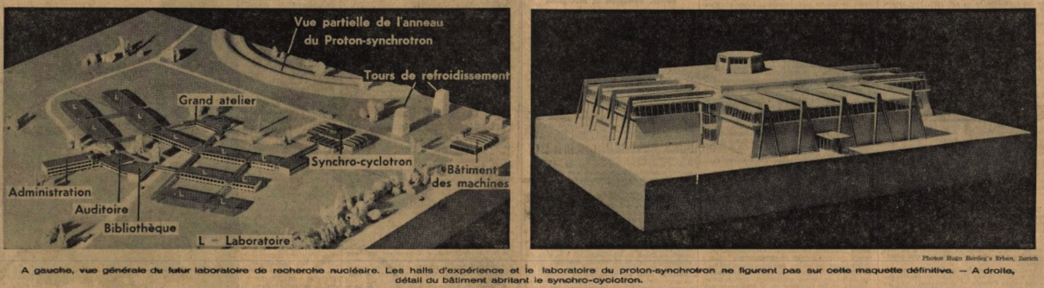

1. [https ://www.e-newspaperarchives.ch/ ?a=d&d=TDG19540708-01.2.18.1](https://www.e-newspaperarchives.ch/?a=d&d=TDG19540708-01.2.18.1)